ДАТЧИК ДВИЖЕНИЯ ИНФРАКРАСНЫЙ ДД 008 Time+
Инструкция по монтажу. Паспорт LDD10/13.001.3

1 Назначение и область применения
1.1 Датчики движения инфракрасные товарного знака IЕК® (далее – датчики) предназначены для эксплуатации в однофазных электрических сетях переменного тока с напряжением 230В частотой 50Гц и по своим характеристикам соответствуют
ГОСТ Р 51324.2.1.
1.2 Датчики предназначены для автоматического включения нагрузки при появлении движущихся объектов в зоне обнаружения датчика и выключения нагрузки с возможностью настройки времени отключения, уровня освещённости и чувствительности.
1.3 Основная область применения датчиков: управление освещением, электроприборами, устройствами сигнализации.

2 Технические параметры
2.1 Коммутация нагрузки выполняется электромеханическим реле.
2.2 Технические параметры датчиков приведены в таблице 1. Режим готовности датчика индицируется выносным светодиодом.
2.3 Диаграмма направленности датчиков при температуре от 0 до плюс 25⁰С приведена на рисунке 1. Штриховой линией показаны диаграммы направленности при температуре от плюс 25 до плюс 40°С.
2.4 Габаритные размеры датчика в мм, приведены на рисунке 2.

3 Комплектность
В комплект поставки датчиков входят:
датчик движения - 1 шт.;
выносной светодиод - 1шт.;
комплект крепежа -1 комплект;
паспорт - 1 шт.;
упаковочная коробка - 1 шт.

4 Требования безопасности
4.1 Работы, связанные с монтажом, устранением неисправностей и чисткой датчиков, осуществлять только при отключенном электропитании сети. Обязательно убедитесь в отсутствии напряжения на месте работ с помощью указателя напряжения.
4.2 Питание датчиков должно осуществляться через защитное устройство (автоматический выключатель, предохранитель).
4.3 При установке необходимо располагать датчики вдали от химически активной среды, горючих и легко воспламеняющихся веществ.
4.4 Эксплуатация датчиков должна производиться в соответствии с «Правилами технической эксплуатации электроустановок потребителей».

ВНИМАНИЕ! НЕСООТВЕТСТВИЕ ПАРАМЕТРОВ ПИТАЮЩЕЙ СЕТИ, А ТАКЖЕ МОЩНОСТИ НАГРУЗКИ ТРЕБОВАНИЯМ НАСТОЯЩЕГО РУКОВОДСТВА, МОЖЕТ ПРИВЕСТИ К ВЫХОДУ ДАТЧИКА ИЗ СТРОЯ И ЛИШЕНИЯ ГАРАНТИИ.
ЗАПРЕЩАЕТСЯ ПОДКЛЮЧЕНИЕ ДАТЧИКОВ К НЕИСПРАВНОЙ ЭЛЕКТРОПРОВОДКЕ.
5 Инструкция по монтажу и подготовка к работе
5.1 При выборе места установки необходимо учитывать:
- наибольшую чувствительность датчик движения имеет, когда движущийся объект перемещается перпендикулярно лучам зоны обнаружения (рисунок 3).
- факторы, которые могут вызвать ошибочное срабатывание датчика: отопительные системы, кондиционеры, близко расположенные приборы с вращающимися лопастями, проезжающие автомобили (тепло от двигателей), деревья и кустарники в ветреную погоду, электромагнитные помехи от грозы или статические предгрозовые разряды.
5.2 Монтаж:
- датчик ДД 008 Time+ установите на стене или потолке при помощи монтажного комплекта, входящего в поставку:
5.2.1 Схема подключения датчика ДД 008 Time+ приведена на рисунке 4.
- введите провода питания через резиновый сальник в клеммную коробку;
- подключите провода питания к клеммным зажимам: зажим L (коричневый провод) - подключение фазы, зажим N (синий провод) - подключение нейтрали, зажим А (красный провод) - подключения нагрузки.
Для расширения зоны обнаружения – применяется параллельное подключение датчиков движения по схеме, показанной на рисунке 5. При срабатывании любого датчика цепь замыкается и на контакты нагрузки подаётся рабочее напряжение.
5.3 Тестирование датчика движения после подключения:
- регулятор порога срабатывания в зависимости от уровня освещенности «LUХ» установите в положение максимальной освещенности, регулятор выдержки времени включения «ТIМЕ» установите в положение минимального времени срабатывания, регулятор чувствительности «SENS» - в среднее положение;
- подайте на датчик напряжение питания, при этом должен мигать информационный светодиод с частотой один раз в 2 секунды, через 30 секунд на нагрузке появиться напряжение около 1 секунды, которое свидетельствует о постановке системы под охрану и ее готовности. Выносной светодиод горит непрерывно;
- введите в зону обнаружения датчика движущийся объект, информационный светодиод начнет мигать с частотой один раз в 2 секунды, через 30 секунд на нагрузке появиться напряжение на время, заданное регулятором «ТIМЕ» .
- регулятор порога срабатывания в зависимости от уровня освещенности «LUХ» установите в положение минимальной освещенности;
При освещенности выше 5 люкс (сумерки) датчик будет работать только в ночное время.
5.4 Настройка параметров датчика движения:
а) Установка выдержки времени включения датчика (звучания сирены) осуществляется регулятором «ТIМЕ», позволяющем установить время нахождения во включенном состоянии после срабатывания, указанном в таблице 1, в диапазоне с точностью ±20% (в крайних положениях).
б) Установка порога срабатывания в зависимости от уровня освещенности осуществляется регулятором «LUХ» позволяющем установить порог срабатывания датчика в зависимости от уровня освещенности окружающей среды (времени суток). Может работать круглосуточно или только в ночное время.
в) Установка порога чувствительности к инфракрасному излучению объекта в датчиках осуществляется регулятором «SENS», позволяющем установить порог чувствительности датчика в зависимости от размера объекта и дальности его обнаружения. При установке регулятора в крайнее положение «max» датчик будет иметь максимальную дальность обнаружения объекта.
Таблица 1
Параметры |  |  | Тип датчика
 |  |  | ДД 008 Time+
Номинальное напряжение, В |  |  | 230
Номинальная частота, Гц |  |  | 50
Потребляемая мощность во включённом состоянии, Вт |  |  | 0,45
Максимальная мощность нагрузки для ламп накаливания, Вт |  |  | 1100
Максимальная мощность нагрузки для люминесцентных бесстартерных ламп, ВА |  |  | 600
Встроенные Регуляторы | выдержки времени работы | min, с. | 10±5
 |  | max, мин. | 5±1
 | порога чувствительности к инфракрасному излучению объекта |  | ⁺
 | порога срабатывания в зависимости от уровня освещённости, лк |  | от 5 до дневного света
Задержка на выход, с |  |  | 30±5
Задержка на вход, с |  |  | 15±5
Степень защиты по ГОСТ 14254 |  |  | IР44
Класс защиты от поражения электрическим током по ГОСТ 12.2.007.0 |  |  | II
Сечение подключаемых проводников, мм² |  |  | 0,75-1,5
Диапазон рабочих температур, "С |  |  | от минус 25 до плюс 45
Тип климатического исполнения по ГОСТ 15150 |  |  | УЗ
Высота установки, м |  |  | 1.7-3,5
Способ установки |  |  | На стене или потолке
Срок службы, не менее, лет |  |  | ⁷
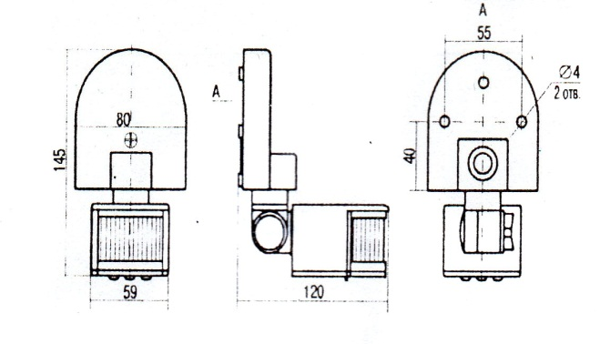
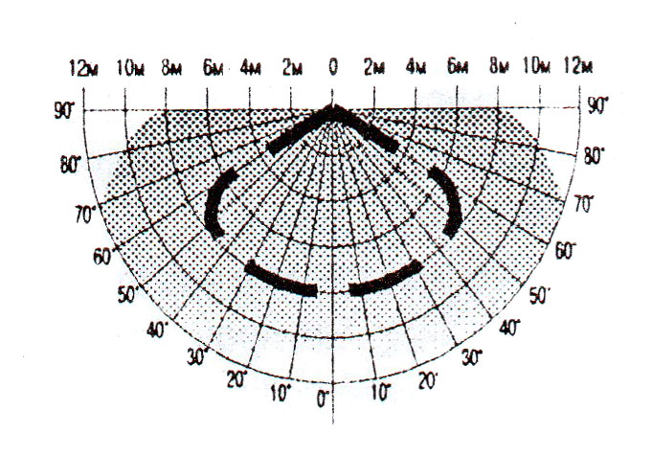

Рисунок 1 – Диаграмма направленности Рисунок 2 – Габаритные размеры
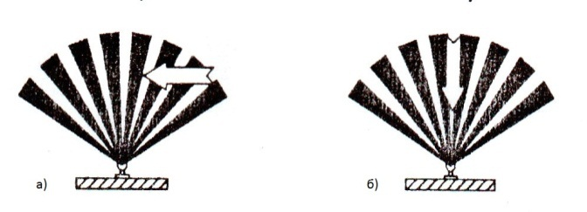

Рисунок 3 – Чувствительность датчика по направлению движения
а) высокая чувствительность, б) самая низкая чувствительность
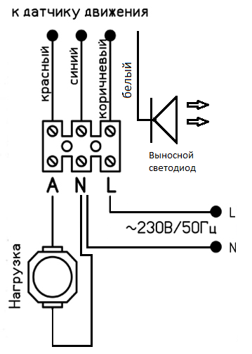
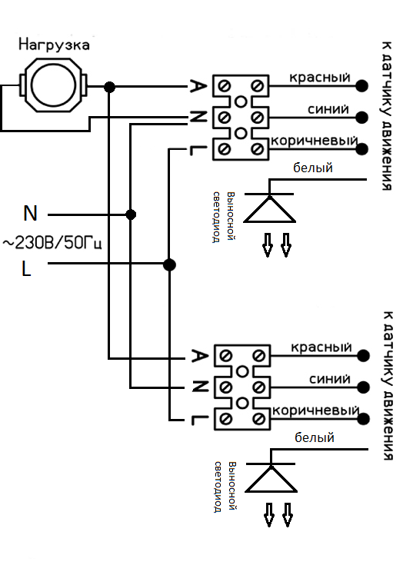

Рисунок 4 – Схема подключения нагрузки Рисунок 5 – Параллельное подключение датчиков
6 Обслуживание
6.1 Загрязнение линзы датчика может привести к уменьшению дистанции охвата. Чистку датчиков производить мягкой ветошью, смоченной в слабом мыльном растворе.
6.2Датчики являются законченным изделием и ремонту не подлежат.

7 Утилизация
Особых требований по утилизации нет.

8 Условия транспортирования и хранения

8.1 Транспортирование датчиков допускается любым видом крытого транспорта, обеспечивающим предохранение упакованных датчиков от повреждений, при температуре от минус 45 до плюс 50 °С.
8.2 Хранение датчиков осуществляется в упаковке изготовителя в помещениях с естественной вентиляцией и при отсутствии в воздухе кислотных, щелочных и других химически активных примесей. Температура окружающего воздуха от минус 45 до плюс 50 ⁰С. Верхнее значение относительной влажности воздуха 98% при плюс 25 °С.

9 Гарантийные обязательства
9.1 Гарантийный срок эксплуатации изделий - 1 год с момента продажи при условии соблюдения потребителем условий транспортирования, хранения и эксплуатации.

10 Свидетельство о приёмке
Датчик движения типа ДД 008 Time+ соответствует требованиям ГОСТ Р 51324.2.1 и признан годным для эксплуатации.
Дата изготовления 11.10.2015

Дата продажи________________________________штамп магазина

